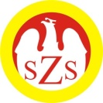

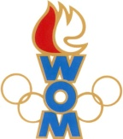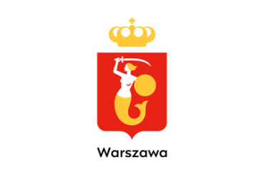

LVII WOM
KOMUNIKAT KOŃCOWY ZAWODÓW FINAŁOWYCH
SZACHY DZIECI
W ROKU SZK.2023/24

Miejsce | Szkoła | Dzielnica | Pkt. WOM
1 | Prywatna Szkoła Podstawowa nr 6 Sióstr Niepokalanek | Ursynów | 16
2 | Szkoła Podstawowa nr 341 | Bemowo | 14
3 | Szkoła Podstawowa nr 11 | Ursus | 12
4 | Szkoła Podstawowa nr 94 | Włochy | 10
5 | Szkoła Podstawowa nr 293 | Bielany | 9
6 | Szkoła Podstawowa nr 353 | Wesoła | 8
7 | Społeczna Szkoła Podstawowa nr 10 STO | Praga Południe | 7
8 | Szkoła Podstawowa nr 386 | Wola | 7
9 | Prywatna Szkoła Podstawowa Sióstr Zmartwychwstanek | Żoliborz | 7
10 | Społeczna Szkoła Podstawowa nr 2 STO | Białołęka | 4
11 | Szkoła Podstawowa nr 124 | Wawer | 4
12 | Szkoła Podstawowa nr 32 | Śródmieście | 4
13 | Niepubliczna Szkoła Podstawowa nr 49 Varsovia | Mokotów | 3
14 | Szkoła Podstawowa Niepubliczna nr 81 | Ochota | 3
15 | Szkoła Podstawowa nr 42 | Targówek | 2
16 | Szkoła Podstawowa im. Einsteina | Wilanów | 2

Zespoły Pragi Północ i Rembertowa nie zgłosiły się na zawody

